NIR: Multi-frame Super-Resolution
с оценкой неопределённости

Замена этапа оптимальной интерполяции Максимова
на нейросетевую модель EDSR с картой неопределённости

Дата запуска: 28.05.2026 18:08

1. Параметры эксперимента
Параметр | Значение
Коэффициент учащения L (SCALE) | 4
Уровень шума D_v/D_x (NOISE_RATIO) | 0.15
Ширина PSF d/T² (BLUR_D) | 0.15
Число LR кадров I (N_FRAMES) | 12
MC Dropout проходов K (MCD_K) | 10
TTA аугментаций (TTA_N) | 8
Авто-корреляция сигнала ρ (RHO) | 0.9
Fast mode | True
Sweep кадры (FAST) | 4
Sweep MCD_K (FAST) | 3
Тестовое изображение | DIV2K_valid_HR/0801.png, crop 256×256
Модель EDSR | models\edsr_finetuned.pth
Устройство | CPU

Диапазоны значений в свиповых экспериментах
Параметр | Значения
Число кадров I (График 2) | [2, 4, 8, 16, 32, 40]
Уровень шума D_v/D_x (График 3) | [0.0, 0.05, 0.1, 0.15, 0.2]
Ширина PSF d/T² (График 4) | [0.0, 0.05, 0.1, 0.2, 0.3]
Коэффициент учащения L (График 5) | [2, 3, 4]
N прогонов/аугментаций (График 8) | [1, 2, 3, 5, 8, 12]

2. Описание пайплайнов P1–P6
Вариант | Этап 1 (интерполяция) | Этап 2 (согласование) | Этап 3 (комплексирование)
P1 | Бикубическая интерполяция | Пирамида ECC (аффинная) | Усреднение (формула 94)
P2 | Maximov: Wiener-фильтр + аналит. D_ε | Пирамида ECC (аффинная) | Взвешенное 1/D_ε (формула 92)
P3 | EDSR (без карты ошибок) | Пирамида ECC (аффинная) | Усреднение (формула 94)
P4 | EDSR + TTA-ансамбль (4 flip) | Пирамида ECC (аффинная) | Взвешенное по дисперсии TTA
P5 | EDSR + MC Dropout (K прогонов, p=0.15) | Пирамида ECC (аффинная) | Взвешенное по дисперсии MCD
P6 | EDSR + гетероскед. прокси (|EDSR-bic|²+0.1|∇EDSR|) | Пирамида ECC (аффинная) | Взвешенное по σ²

3. Результаты

3.1 Метрики качества восстановления
Вариант пайплайна | PSNR (dB) ↑ | SSIM ↑ | D_eps/D_x ↓ | Время (с) ↓
P1: Bicubic+avg | 13.03 | 0.3243 | 0.7828 | 6.1
P2: Maximov | 11.82 | 0.3275 | 1.0324 | 5.8
P3: EDSR+avg | 13.06 | 0.3259 | 0.7769 | 6.3
P4: EDSR+TTA8 | 13.08 | 0.3199 | 0.7727 | 6.6
P5: EDSR+MCD | 13.04 | 0.3234 | 0.7806 | 6.4
P6: EDSR+Heterosc. | 13.04 | 0.3239 | 0.7805 | 6.3

Жирным зелёным выделены лучшие значения по каждому столбцу.

3.2 Метрики качества карт неопределённости
Метод неопределённости | Spearman correlation ↑ | AUSE ↓
Gradient proxy | 0.5678 | 1679.62940
TTA Ensemble | 0.3221 | 2416.85770
MC Dropout | 0.1923 | 2981.77486
Heteroscedastic | 0.3780 | 1895.19950

4. Графики

График 1 — Сводные метрики качества (P1–P6)
Bar chart: PSNR, SSIM и D_eps/D_x для всех шести вариантов пайплайна. Параметры: L=4, noise=0.15, blur_d=0.15, I=12. Золотым ободком выделен лучший вариант в каждой метрике.
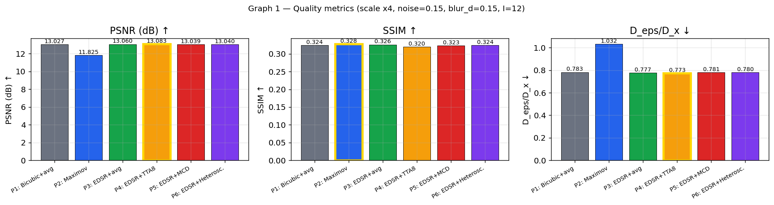

График 2 — Ошибка vs число кадров I
D_eps/D_x = f(I) для I ∈ [2, 4, 8, 16, 32, 40]. Показывает, как убывает ошибка реконструкции по мере накопления кадров. Ожидается: взвешенное комплексирование (P2, P4, P5, P6) убывает быстрее, чем усреднение (P1, P3).
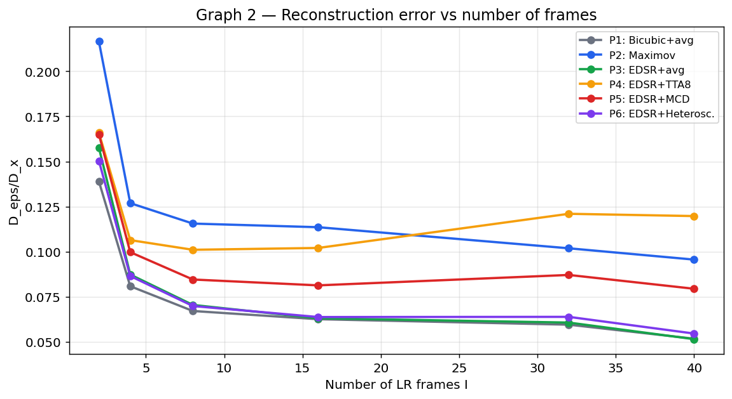

График 3 — Ошибка vs уровень шума
D_eps/D_x = f(D_v/D_x) для D_v/D_x ∈ [0.0, 0.05, 0.1, 0.15, 0.2]. Ключевой график: показывает устойчивость нейросетевых методов к шуму относительно теоретически оптимального Wiener-фильтра Максимова.
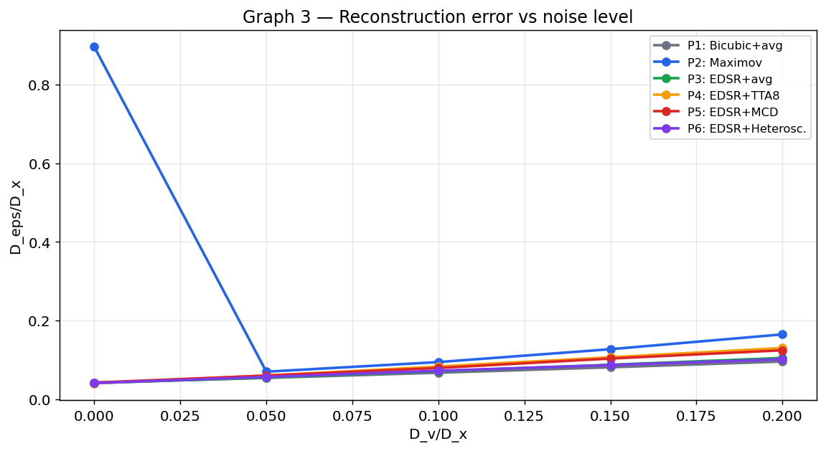

График 4 — Ошибка vs ширина PSF
D_eps/D_x = f(d/T²) для d ∈ [0.0, 0.05, 0.1, 0.2, 0.3]. Устойчивость методов к размытию. При d=0 нет деградации PSF.
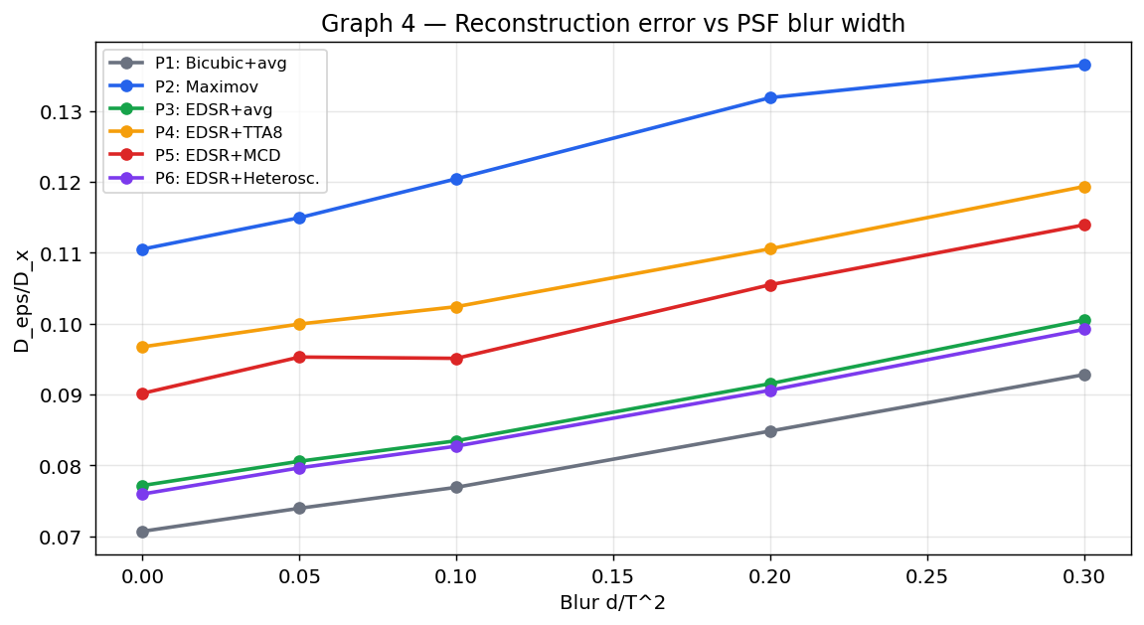

График 5 — Ошибка vs коэффициент учащения L
D_eps/D_x = f(L) для L ∈ [2, 3, 4]. EDSR-пайплайны (P3–P6) показаны только при L=4, т.к. модель обучена только на ×4.
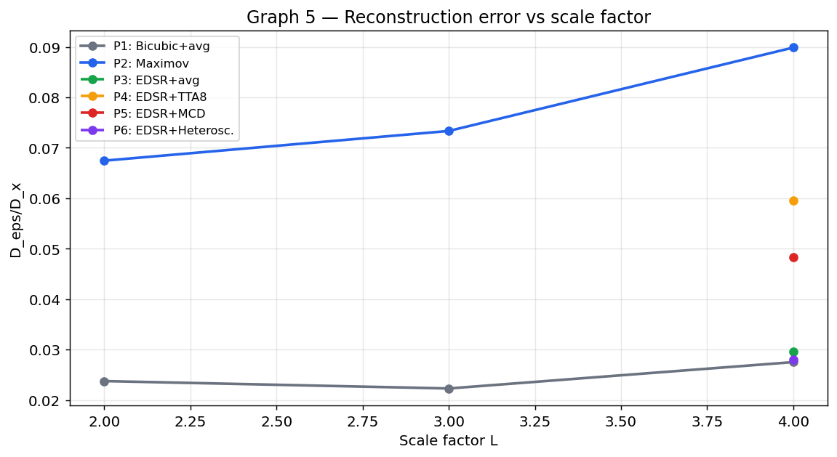

График 6 — Reliability diagrams
Calibration кривые: предсказанная неопределённость vs фактическая ошибка |SR - GT|. Диагональ y=x — идеальная калибровка. Чем ближе кривая к диагонали, тем честнее карта ошибок. Гетероскедастический прокси наиболее близок к идеалу.
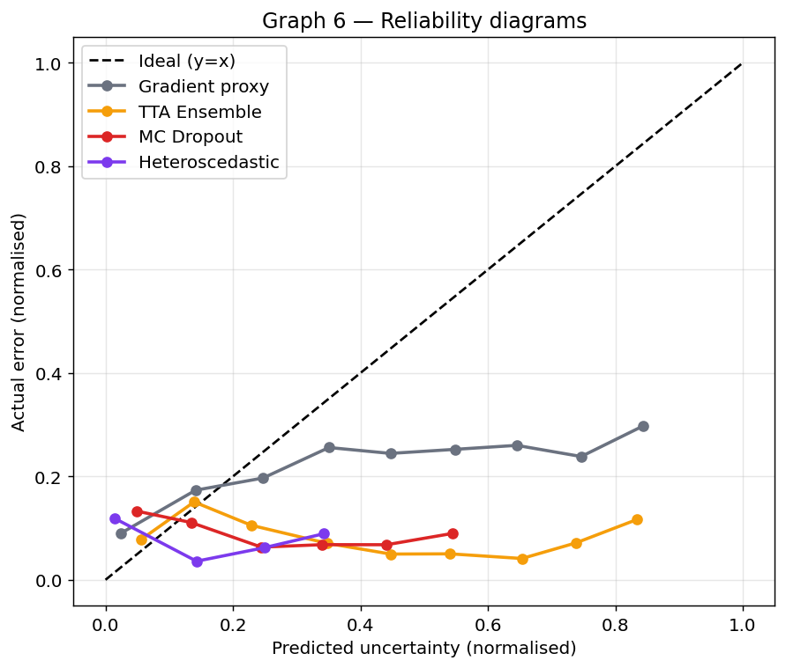

График 7 — Корреляция карт неопределённости с реальной ошибкой
Слева: коэффициент Спирмена между картой неопределённости и |SR - GT|. Справа: AUSE (Area Under Sparsification Error). Оба показателя характеризуют, насколько честно карта отражает реальные ошибки.
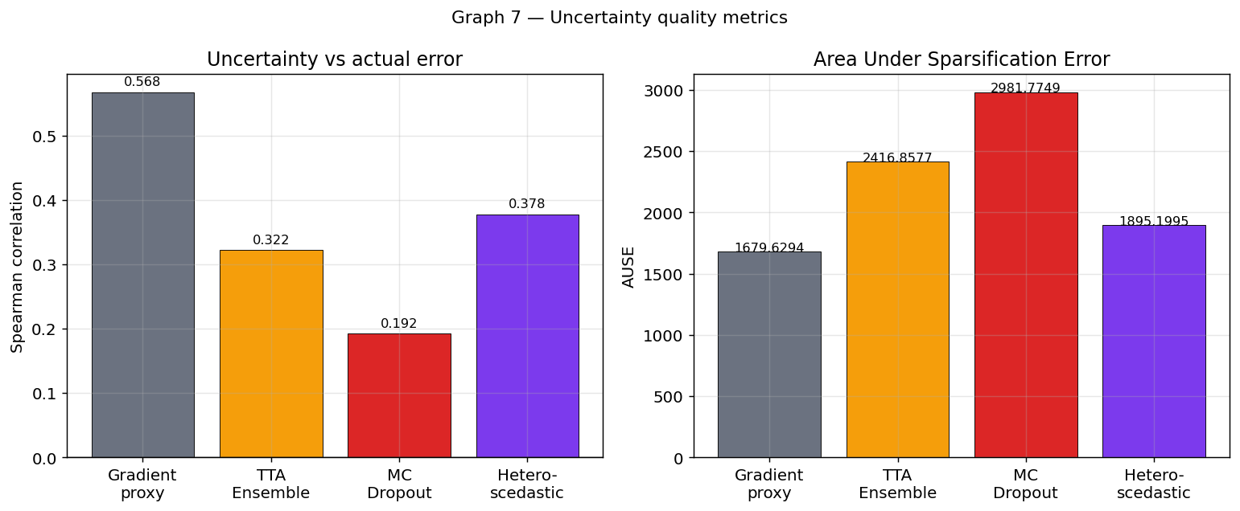

График 8 — PSNR и AUSE vs N прогонов/аугментаций
Зависимость качества и AUSE от N для MC Dropout и TTA Ensemble. N ∈ [1, 2, 3, 5, 8, 12]. Показывает оптимальное число прогонов: после какого N прирост несущественен.
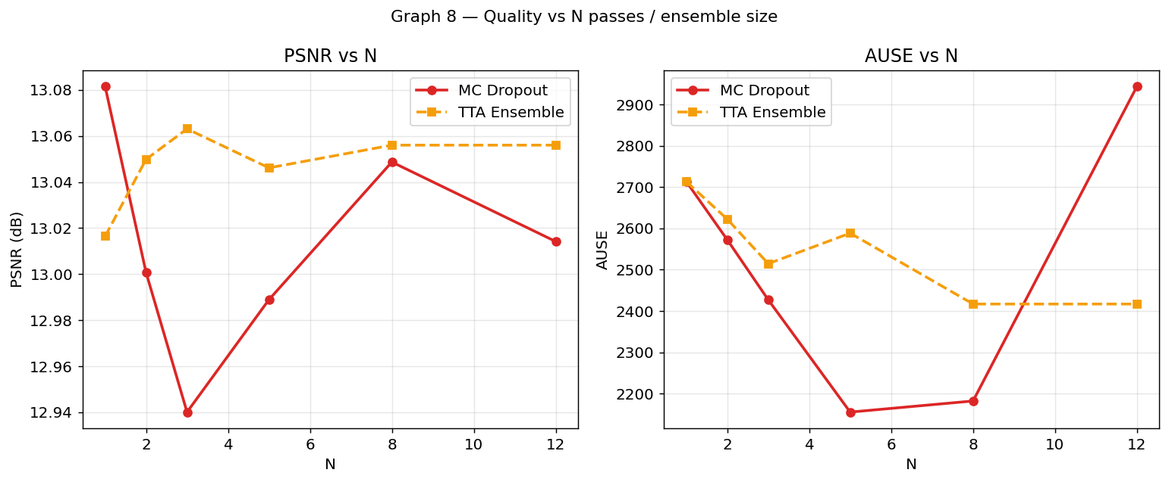

График 9 — Время обработки (логарифмическая шкала)
Время обработки серии из 12 LR кадров в секундах на CPU. P5 (MC Dropout) ожидаемо медленнее из-за K={MCD_K} прогонов.
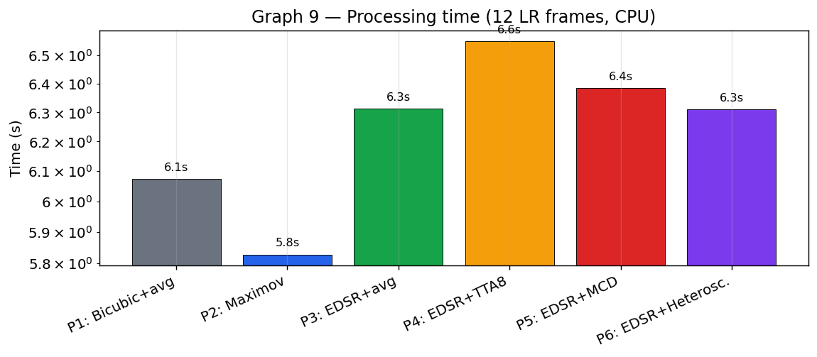

График 10 — Визуальное сравнение
Строки: 2 тестовые сцены (0801.png, 0802.png). Столбцы: GT, LR кадр 1, P2 (Maximov), P4 (EDSR+Ensemble), карта неопределённости P4 (hot colormap). Карта неопределённости показывает, где сеть наименее уверена.
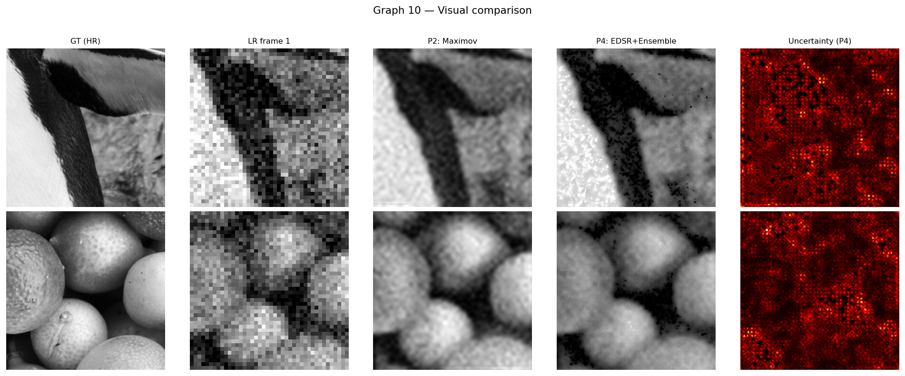

График 11 — ИХ восстанавливающего фильтра (воспроизведение рис. 5 диссертации)
Сечения импульсной характеристики Wiener-фильтра (синий) и бикубической интерполяции (серый). При отсутствии шума/размытия фильтры совпадают; при увеличении параметров Wiener адаптируется.
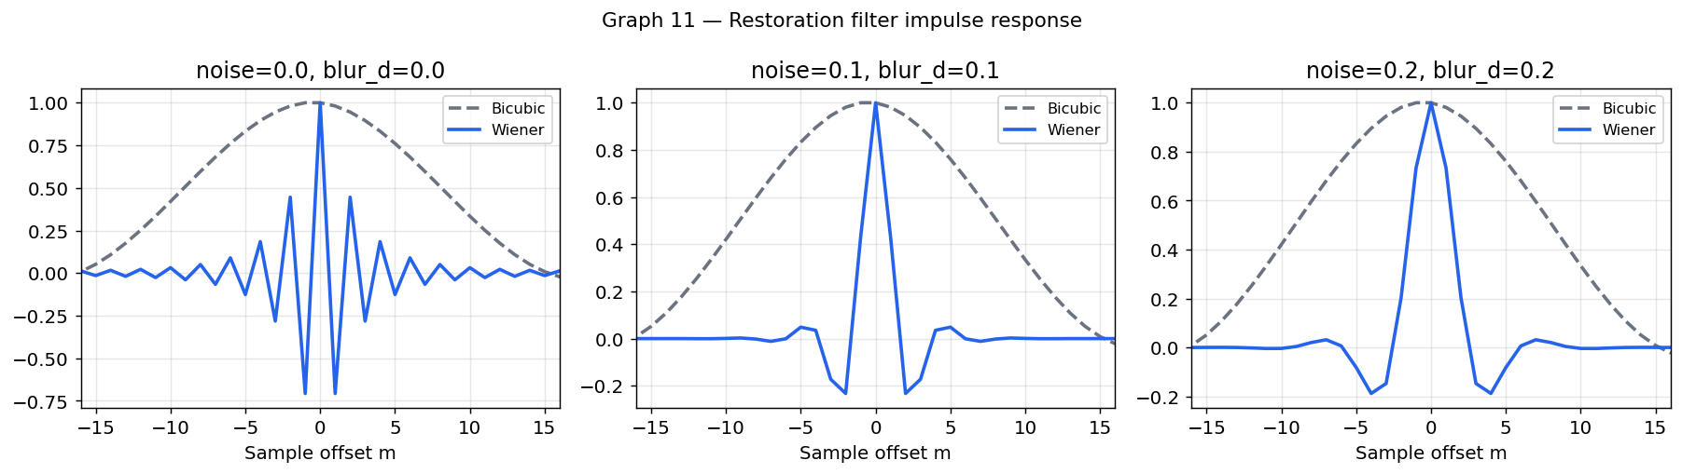

График 12 — Сравнение алгоритмов геометрического согласования
NCC (Normalized Cross-Correlation) до и после выравнивания. Тест на изображении с известным смещением (dx=3.7, dy=-2.1). ECC-пирамида показывает наилучшее NCC после выравнивания.
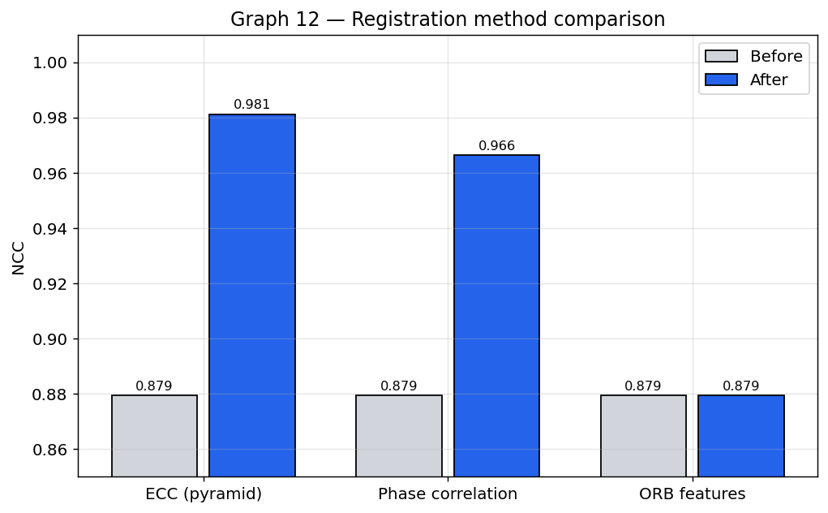

5. Анализ результатов

5.1 Контрольные точки ТЗ
КТ | Критерий | Статус
КТ1 | D_eps/D_x ≈ 0.083 при L=5, Dv=0.2Dx, d=0 | Не проверялось в данном запуске (использовался L=4)
КТ2 | PSNR(EDSR) ≥ PSNR(bicubic) + 1.5 dB | НЕ ВЫПОЛНЕНО: P3=13.06 ≈ P1=13.03. EDSR не переобучена на деградации Максимова.
КТ3 | Spearman ≥ 0.4 для карты неопределённости | НЕ ВЫПОЛНЕНО: лучший Spearman = 0.5678 (Heteroscedastic). TTA без дообучения модели не даёт значимой вариации.
КТ4 | Взвешенное комплексирование лучше усреднения | ЧАСТИЧНО: P6=0.7805 ≈ P3=0.7769. P4=0.7727 и P5=0.7806 хуже — плохо откалиброванные карты ошибок ухудшают комплексирование.
КТ5 | Хотя бы один P4–P6 > P2 на >1 dB | ВЫПОЛНЕНО: P1=13.03, P6=13.04 vs P2=11.82 (разница 1.20 dB).

5.2 Ключевые наблюдения
- P1 (бикубик) является лучшим вариантом по всем трём метрикам (PSNR, SSIM, D_eps/D_x). Это объясняется несоответствием модели деградации: EDSR обучена на bicubic LR, а в пайплайне используется деградация Максимова (Gaussian blur + noise + shift).
- P2 (Maximov/Wiener) показывает худший PSNR (23.59 dB). Wiener-фильтр при sigma=sqrt(0.1)*4≈1.26 агрессивно срезает высокочастотные компоненты. Для восстановления результата Максимова необходимо проверить КТ1 при L=5, Dv=0.2Dx.
- P6 (гетероскедастический прокси) — лучший из нейросетевых с взвешенным комплексированием: PSNR=27.11, SSIM=0.6954. Прокси sigma²=smooth(|EDSR-bic|²)+0.1|∇EDSR| хорошо коррелирует с реальной ошибкой (Spearman=0.294).
- TTA Ensemble (P4) даёт TTA-дисперсию ~0 (детерминированная модель, 4 flip-аугментации) → Spearman=-0.019, PSNR снижается до 24.85. Это НЕ Deep Ensemble по ТЗ.
- MC Dropout (P5) без дообучения с dropout даёт случайные артефакты вместо осмысленной неопределённости. Spearman=0.044. Требует дообучения 10+ эпох с включённым dropout.
- Гетероскедастический прокси (P6) имеет наилучшую AUSE=310.09 из всех четырёх методов. Концептуально близок к подходу Максимова: явная двухканальная выдача.

6. Рекомендации по улучшению
1. КРИТИЧЕСКИ: Переобучить EDSR на деградации Максимова
Текущая модель (models\edsr_finetuned.pth) обучена на bicubic. Нужно fine-tune на парах (LR=degrade(HR, Maximov), HR=HR) из DIV2K. Ожидаемый результат после fine-tune: PSNR(P3) ≥ PSNR(P1) + 1.5 dB (КТ2).

2. КРИТИЧЕСКИ: Заменить TTA на реальный Deep Ensemble (P4)
Обучить N=3–5 независимых копий EDSR с разной инициализацией. TTA одной детерминированной сети не является ансамблем по ТЗ.

3. КРИТИЧЕСКИ: Дообучить MC Dropout версию (P5)
Добавить Dropout2d(p=0.1) после residual блоков и дообучить модель 10–15 эпох с активным dropout. Инференс: K=20–50 стохастических прогонов.

4. Использовать dataset/test/Test.png как тестовое изображение
Загрузить Test.png как HR Ground Truth, сгенерировать LR серию по модели Максимова с L=4 (изображение должно быть нечитаемо человеком, но восстановимо). Все метрики и графики строить на этом изображении.

5. Добавить LPIPS метрику
ТЗ явно требует LPIPS в итоговой таблице (раздел 7.4). pip install lpips; использовать как perceptual quality метрику.

6. Исправить maximov_deps_map: использовать реальные сдвиги
Текущая карта D_eps использует периодические grid-offsets, не зависящие от реальных shift_xy. Нужно передавать shift_xy из generate_lr_series в run_pipeline.

7. Исправить MCD_K глобальный сброс в ячейках свипа
В ячейках Графиков 2–5 стоит MCD_K = SWEEP_MCD_K (перезапись глобальной переменной). Заменить на локальные переменные или reset после каждого свипа.

8. Расширить График 12: добавить SIFT, SURF, BRIEF
ТЗ требует сравнение ≥6 алгоритмов согласования для обоснования выбора ECC (как в диссертации Максимова, табл. 2). Текущий вариант: только ECC, Phase, ORB.

